10-11 класс

Кулинария

Определите, какой процент калорийности соответствует каждому приёму пищи в течение дня, соедините их стрелками:
А) ужин 1) 10—15 %
Б) завтрак 2) 25%
В) обед 3) 30 %
Г) перекусы 4) 30—35 %
Верны ли следующие утверждения?
А) Кисломолочные продукты благотворно влияют на организм человека, они
улучшают обмен веществ.
Б) Кисломолочные продукты благотворно влияют на организм человека, они
улучшают пищеварение.

Обведите номер верного ответа.
1) верно только А
2) верно только Б
3) верны оба утверждения
4) оба действия утверждения

Назовите, при помощи какого лакомства на Руси приучали детей к грамоте.
Издревле это лакомство как одно из самых доступных и широко распространенных
видов русского праздничного угощения служило украшением всякого стола. Без него
не обходились в праздник, на именинах, свадьбах и других торжествах. И особенно
лакомство с красиво написанными именами радовало маленьких покупателей.
Ответ:________________________________________________________________________
4. | Прочитайте отрывок из поэмы А.С. Пушкина «Евгений Онегин». О каком  страсбургском пироге упоминает поэт? Что это за блюдо?  Ответ:__________________________________________________________________  ________________________________________________________________________  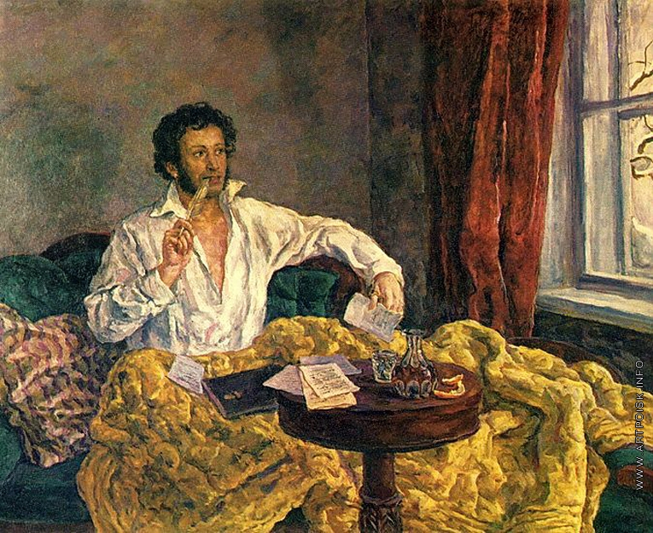  Пред ним roast-beef окровавленный,  И трюфли, роскошь юных лет,  Французской кухни лучший цвет,  И Страсбурга пирог нетленный  Меж сыром лимбургским живым  И ананасом золотым.  А.С.Пушкин «Евгений Онегин»
Материаловедение

5. | Поясните ответ.  Какое волокно называют «северным золотом»?  Ответ:_______________________________________________________________________  _____________________________________________________________________________  _____________________________________________________________________________
6. | Подпишите названия переплетений.  Рассмотрите предложенные на схемах переплетения, объясните, какая ткань является  более прочной, если учесть, что сырье и толщина нитей одинаковые у всех образцов :  Ответ:________________________________________________________________________  ______________________________________________________________________________
  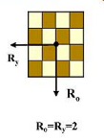 | 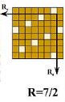 | 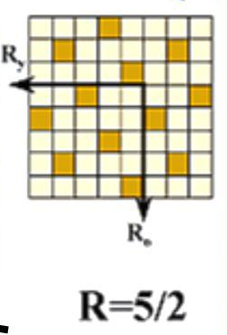
  а)______________________ | б)______________________ | в)______________________
7. | Систематизируйте в таблице свойства химических волокон из приведенного перечня  а) гипоаллергенность; б) упругость; в) прочность во влажном состоянии; г) электри-зуемость; д) гигроскопичность; е) усадка; ж) драпируемость; з) изностойкость;  Сравнительная характеристика химических волокон
  Волокнистый состав ткани | Свойства волокон
  Волокнистый состав ткани | положительные | отрицательные
  Вискозные
  Ацетатные
  Капроновые
Машиноведение. Технологии.

8. | Составьте буквы в правильном порядке, расшифруйте слово: свойство ткани –  способность поглощать водяные пары из воздуха не становясь влажной на ощупь.  - к ч с ь т г г и о о р п н о и с  Ответ: ______________________________________________________________________
9. | Отметьте знаком +правильный ответ.  Стиральные машины с ручным приводом впервые появились  -- а) в Италии (1900 г.)  -- б) в США (1832 г.)  -- в) в Китае (1750 г.)
10. | Отметьте знаком +правильный ответ.  Назовите основные теплоносители, применяемые в машинах для предприятий общественного питания.  -- а) вода, газ, жидкое топливо.  -- б) водяной пар, вода, масло.
Проектирование и изготовление швейного изделия

11. | Допишите предложение:  Термофиксация или дублирование - это ________________________________________  ____________________________________________________________________________  ____________________________________________________________________________
12. | Отметьте знаком + правильный ответ.  Автором кроя «по косой» принято считать  -- а) Коко Шанель;  -- б) Эльза Скьяпарелли;  -- в) Мадлен Вионе;  -- г) Поля Пуаре.
13. | Определите по изображению на рисунке и впишите ответ:  а) вид шва;  б) название шва;  в) для каких технологических операций его применяют.  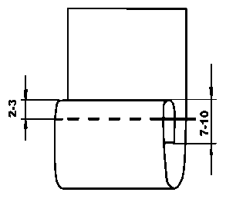  Ответ:  а)_______________________________________________________________________  б) _______________________________________________________________________  в) _______________________________________________________________________
Рукоделие

14. | Отметьте знаком + правильные ответы.  Паспарту – это …  -- а) картонная рамка с вырезом в середине для фотографии или рисунка  -- б) лист плотной бумаги, иногда с орнаментальной рамкой, на которую наклеивается иллюстрация  -- в) деревянная рамка для картины  -- г) подрамник под вышивку
15. | Установите соответствие между выполняемыми операциями при вязании крючком и их условными обозначениями  Ответ: 1 - , 2 - , 3- , 4 - , 5 - .
   | Выполняемая операция |  | Условное обозначение
  1 | столбик без накида | А | 
  2 | воздушная петля | Б | 
  3 | столбик с тремя накидами | В | 
  4 | чешуйка из столбиков с накидами | Г | 
  5 | двойной столбик с накидами | Д | 
История костюма

16. | Установите соответствие между силуэтами и тремя периодами их создания: 1900-е; 1910-е; 1920-е; 1930-е годы.  Основные силуэты женской одежды в период с 1900 по 1930 гг.
  1 - | 2 - | 3 -
  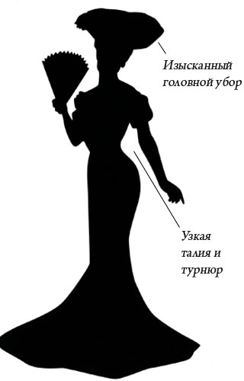 | 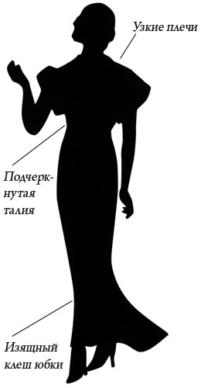 | 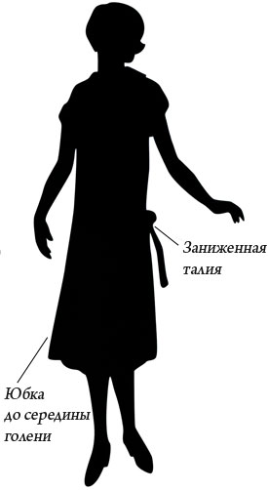
17. | Как называется модель платья, представленного на рисунке? Кто автор модели?  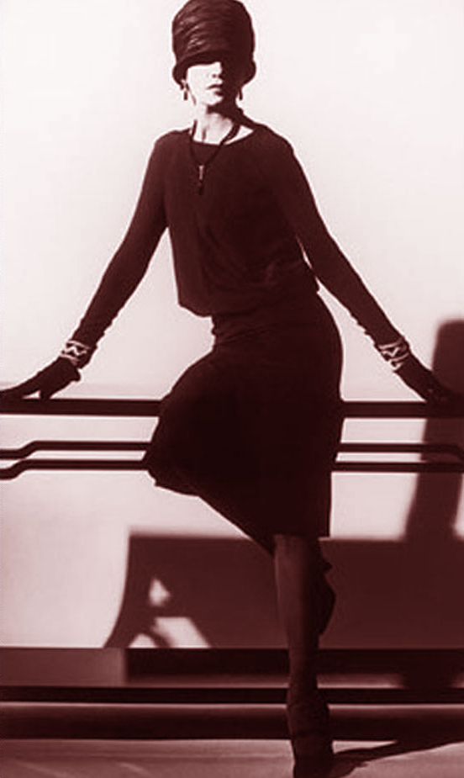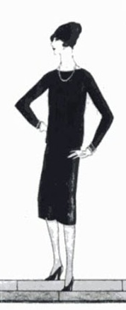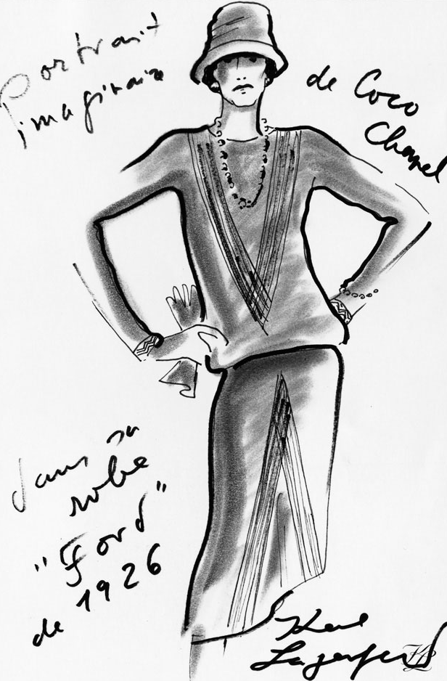  Ответ : _____________________________________________________________________
Технология

18. | Допишите недостающие конструктивные линии, составляющие сетку чертежа основы платья с втачным рукавом  1 линия верха  2 линия …………………  3 линия талии  4 линия …………………  5 линия низа  6 линия середины переда  7 линия середины ……………..
19. | Напишите четыре вида застежек, которые используются в швейных изделиях  1 - …………………..…..…………………..…..…………………..……………….  2 - …………………………………………..…..…………………..……………….  3 - …………………………………………..…..……………………………….…..  4 - …………………………………………..…..…………………..………………..
Домашняя экономика

20. | На основе минимального потребительского бюджета устанавливается три норматива:  а) максимальная зарплата, максимальная пенсия, максимальный доход;  б) минимальная зарплата, минимальная пенсия, минимальный доход на одного члена семьи;  в) средняя зарплата, средний расход, средний доход на одного члена семьи;  г) все перечисленные выше варианты верны.
Электротехника

21. | Вставьте пропущенное слово.  В детских игрушках, электрических часах и фонариках в качестве источника  электрической энергии используют ___________________________________________  элементы.
Интерьер жилого дома

22. | Отметьте знаком + правильный ответ.  Впервые в России крупные оранжереи и зимние сады появились в:  -- а) XVIIIвеке;  -- б) XVвеке;  -- в) XIXвеке.
Профессиональное самоопределение

23. | Отметьте знаком + правильный ответ:  Выпускник школы определился с выбором профессии и хорошо знает, почему решил связать свою профессиональную деятельность с предприятием общественного питания.  Его работа будет связана с:  -- а) производством кулинарной продукции, мучных кондитерских и булочных изделий, их реализацией и организацией их потребления;  -- б) производством кулинарной продукции;  -- в) выпуском полуфабрикатов и готовой продукции.
24. | . ..... – документ, в котором описаны особенности профессии или специальности.  1) профессиография,  2) профессиограмма,  3) психограмма,  4) психологическая характеристика
25. | Творческое задание.  Даны детали кроя изделия:  1.Подпишите количество и названия деталей кроя.  2. Выполните эскиз модели в соответствии с деталями кроя.  2. Опишите внешний вид моделей по предложенной форме.  3. Рекомендуйте ткани (волокнистый состав) для каждой модели.  4. Укажите стиль модели и предложите аксессуары, подчеркивающие стиль модели  одежды.  Описание модели.  1. Наименование и назначение изделия  _____________________________________________________________________________  2. Силуэт_____________________________________________________________________  3. Покрой_____________________________________________________________________  4. Детали_____________________________________________________________________  _____________________________________________________________________________  5. Отделка____________________________________________________________________  _____________________________________________________________________________  _____________________________________________________________________________  6. Цвет_______________________________________________________________________  7. Ткань______________________________________________________________________  8. Стиль______________________________________________________________________  9.Аксессуары__________________________________________________________________
  Детали кроя платья | Эскиз (вид спереди) | Эскиз (вид сзади)
  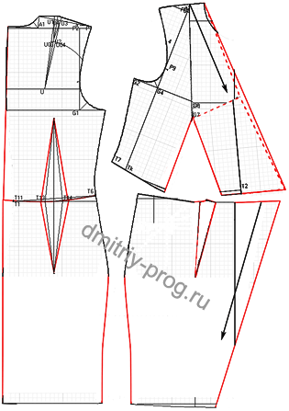  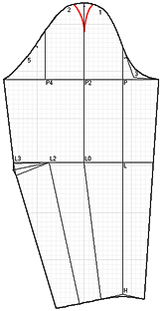 | 